No et moi
Delphine de Vigan

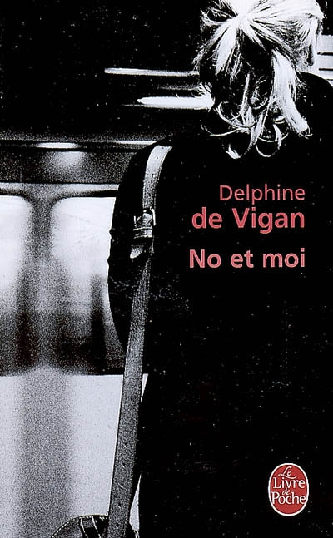

1ère partie – Carte d'identité littéraire de l'héroïne
Consignes
Travail collectif
2ème partie – Profil psychologique de l'héroïne
Consignes
Travail
Correction
3ème partie – La première de couverture
Consignes
Travail
Correction
4ème partie – La suite
Consignes
Travail

1ère partie – Carte d'identité littéraire de l'héroïne

Consignes
Ensemble, dressons une carte d'identité de l'héroïne établie à partir des informations collectées dans le livre.

- Nom : ………………………….
…………………………………………………………………………………
…………………………………………………………………………………
- Surnom : ………………………….
…………………………………………………………………………………
- Prénom : ………………………….
…………………………………………………………………………………
- Age : ………………………….
…………………………………………………………………………………
- Adresse : ………………………….
…………………………………………………………………………………
…………………………………………………………………………………
- Mère : ………………………….
- Père : ………………………….
…………………………………………………………………………………
…………………………………………………………………………………
- Frères et sœurs : ………………………….
…………………………………………………………………………………
…………………………………………………………………………………
- Particularités
  - ………………………….
…………………………………………………………………………………
  - ………………………….
…………………………………………………………………………………
  - ………………………….
…………………………………………………………………………………
  - ………………………….
…………………………………………………………………………………
…………………………………………………………………………………

2ème partie – Le profil psychologique de l'héroïne

Consignes
A la manière de sa carte d'identité établie ensemble, regroupe un maximum de données pour dresser le profil psychologique de l'héroïne. Pour chaque indication, appuie-toi sur un passage (au moins) du livre qui vienne prouver ton affirmation.
Sois attentif au soin et à l'orthographe.
Travail à remettre sur feuille à en-tête le ……………..………..

3ème partie – La première de couverture

Consignes
Voici six versions existantes de la première de couverture du roman. Indique celle qui te semble la meilleure et défends ton choix dans un texte argumentatif d'une page maximum. Travail à remettre sur feuille à en-tête le ……………………..

1. | 2.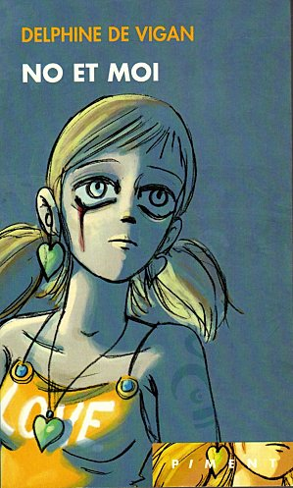 | 3. 
4.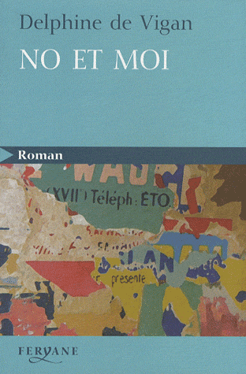 | 5.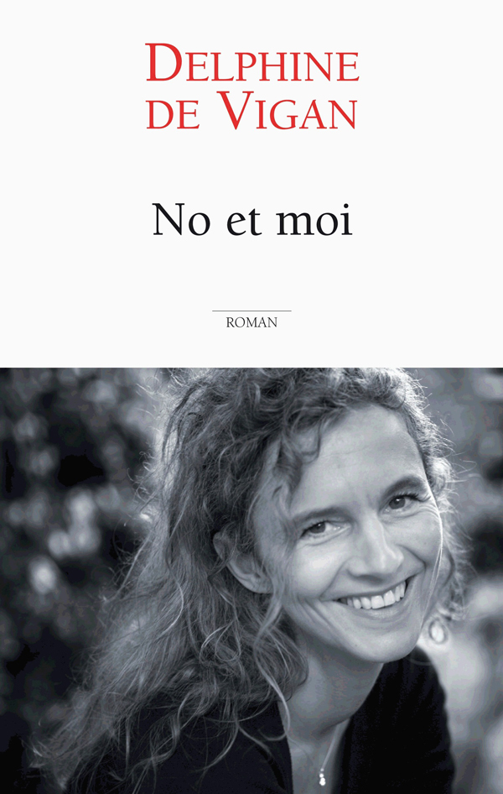 | 6.

Correction
Chacun est libre de penser ce qu'il veut d'un livre mais, pour être valable, votre opinion doit être claire, correctement formulée et argumentée.

- Exemple de texte insatisfaisant :
Nous n'aimons pas du tout la couverture 5 (avec la photo de l'auteur), ni la 4 parce qu'on ne voit pas ce qu'elle représente. La 6 n'est pas terrible non plus parce que nous n'imaginons pas du tout No de cette façon. Bref, nous avons beaucoup hésité entre la n°1, la n°2 et la n°3 mais finalement on choisit la 2 parce que le dessin est vraiment bien fait.

→ Les élèves ont consacré 80% de leur texte a expliqué pourquoi ils ne choisissaient pas telle ou telle couverture et seulement quelques mots à justifier leur choix. La partie intéressante de leur travail se limite finalement à "parce que le dessin est vraiment bien fait". La consigne n'a donc pas été respectée.

- Exemple de texte satisfaisant :
A compléter

4ème partie – La suite

Consignes
Le roman laisse plusieurs questions en suspens. Imagine ce qu'a fait No après avoir quitté Lou à la gare Saint-Lazare. Idéalement, cette suite doit pouvoir s'intégrer au roman, c'est-à-dire être rédigée à la manière de l'auteur.
Longueur attendue : entre une et deux pages.
Travail à remettre sur feuille à en-tête le ………………………….

